**Specto Wrocław. Nowa publiczna szkoła na Maślicach powstanie w ekspresowym tempie**

**Na początek: sto nowych miejsc w czterech pierwszych klasach szkoły podstawowej, nowocześnie wyposażone sale lekcyjne i świetlica. Fundacja Ogólnopolski Operator Oświaty, dzięki współpracy z Urzędem Miasta Wrocławia nową szkołę przy ul. Lubelskiej uruchomi w ciągu czterech miesięcy. Pierwsi uczniowie zasiądą w ławkach już we wrześniu.**

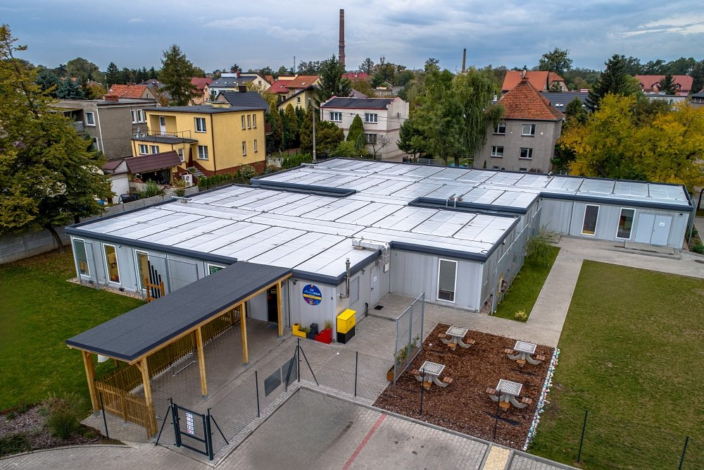

*Szkoła Specto na Maślicach powstanie w technologii modułowej. Fundacja Ogólnopolski Operator Oświaty zbudowała w ten sposób we Wrocławiu już siedem przedszkoli. Na zdjęciu przedszkole Marco Polo przy ul. Zatorskiej (fot. fundacja Ogólnopolski Operator Oświaty)*

Nowa szkoła przy ul. Lubelskiej 95A pomoże uzupełnić sieć publicznych placówek i miejsc dla pierwszoklasistów na szybko rozwijającym się, wrocławskim osiedlu Maślice.

*- Naszym celem jest zapewnianie dostępu do dobrej oferty edukacyjnej w miejscach, w których są takie potrzeby. Pilnie śledzimy sytuację pod tym kątem w całym kraju i kiedy dowiedzieliśmy się, że na Maślicach jest potrzebna nowa szkoła, złożyliśmy ofertę - mówi* ***Mateusz Krajewski****, prezes fundacji Ogólnopolski Operator Oświaty. - Z wrocławskim Urzędem Miasta współpracujemy od wielu lat, prowadzimy szkoły i przedszkola, wysoko oceniane przez wrocławian. Cieszymy się, że otwieramy tu kolejną placówkę.*

*- Zwiększanie liczby miejsc w placówkach oświatowych, szczególnie na rozwijających się osiedlach, należy do najważniejszych zadań miasta. A współpraca z inwestorem zewnętrznym jest jednym ze sposobów jego realizacji - mówi* ***Marcin Miedziński*** *z Departamentu Edukacji UM we Wrocławiu. - Dzięki tej inwestycji zwiększymy ofertę edukacyjną Maślic, odciążając funkcjonujące tam placówki.*

Choć organem prowadzącym nie jest samorząd, a fundacja, szkoła będzie publiczna, bezpłatna i włączona do miejskiego systemu rekrutacji. Szkoła Podstawowa Specto, bo tak będzie się nazywać nowa, wrocławska podstawówka, już w pierwszym roku szkolnym przyjmie setkę uczniów do czterech klas. W kolejnych latach będzie „rosła” razem z dziećmi.

*- W pierwszym etapie, od września tego roku, uruchomione będą cztery oddziały szkolne, świetlica, szatnie i węzeł żywieniowy. Do września 2024 szkoła powiększy się dwukrotnie, do ośmiu oddziałów – tłumaczy* ***Monika Kremser****, prezes spółki Edu-Expert, która realizuje inwestycje Ogólnopolskiego Operatora Oświaty. - Po kolejnych dwóch latach budynek będzie już dwupoziomowy, żeby przyjąć kolejnych uczniów. Prace podzielone są na cztery roczne etapy.*

Każda sala lekcyjna wyposażona zostanie zgodnie ze standardem fundacyjnych placówek Operatora w komplety nowoczesnych pomocy naukowych, funkcjonalne meble szkolne oraz ergonomiczne, regulowane krzesła i ławki dla każdego ucznia.

Ekspresowe tempo inwestycji może zaskakiwać, jednak jest całkowicie realne. Budynek nowej szkoły powstanie w technologii modułowej. Błyskawicznej w montażu i z możliwością późniejszej rozbudowy. Fundacja Ogólnopolski Operator Oświaty w samym Wrocławiu od 2012 roku zbudowała i prowadzi już siedem przedszkoli modułowych. Specto przy Lubelskiej będzie pierwszą we Wrocławiu szkołą, powstałą w tej technologii. Koszt pierwszego etapu wyniesie 4 miliony złotych.

**Wrocław, miasto dobrych rozwiązań**

Co ważne dla samorządu, do budowy szkoły Wrocław nie będzie dokładał z miejskiego budżetu. Inwestycję sfinansuje fundacja z własnych środków. Po uruchomieniu szkoła finansowana będzie z subwencji oświatowej. Tak samo, jak już działające w mieście placówki fundacji.

Bo Szkoła Specto przy Lubelskiej będzie już trzecią szkołą podstawową, prowadzoną we Wrocławiu przez fundację Ogólnopolski Operator Oświaty. Obecnie fundacja prowadzi w mieście dwie podstawówki:

l Publiczną Szkołę Podstawową **Leonardo** przy ul. Roosevelta

l Publiczną Szkołę Podstawową **Marco Polo** przy ul. Zatorskiej

Razem z szesnastoma publicznymi przedszkolami, da to razem dziewiętnaście placówek edukacyjnych, jakie fundacja Ogólnopolski Operator Oświaty prowadzi we Wrocławiu.

*- To nie pierwsza placówka oświatowa, jaką we Wrocławiu, w ścisłej współpracy z miastem prowadzić będzie Ogólnopolski Operator Oświaty. Jest to Fundacja z doświadczeniem, znająca wrocławski rynek edukacyjny - mówi* ***Marcin Miedziński****.*

*- W inwestycjach oświatowych zaufanie i sprawna współpraca z samorządem to klucz do sukcesu. We Wrocławiu mamy jedno i drugie, a to procentuje – podkreśla* ***Mateusz Krajewski****. - Daje możliwość błyskawicznej reakcji na potrzeby rodziców. Nowa szkoła Specto przy ul. Lubelskiej jest tego najlepszym dowodem.*

Rekrutacja do nowej szkoły podstawowej Specto rozpocznie się **już 26 maja**. Prowadzona będzie elektronicznie, w ramach **II etapu rekrutacji w systemie miejskim**. Informacje o postępie prac, pełnej ofercie edukacyjnej, kadrze pedagogicznej i rekrutacji znaleźć będzie można na uruchomionej już stronie internetowej placówki: [www.specto-wroclaw.operator.edu.pl](https://specto-wroclaw.operator.edu.pl).

***Fundacja Ogólnopolski Operator Oświaty*** *od 21 lat wspiera samorządy w realizacji zadań i projektów oświatowych. Fundacja jest organizacją pożytku publicznego. Prowadzi bezpłatne przedszkola i szkoły w całej Polsce. W 63 placówkach, prowadzonych obecnie przez fundację uczy się ponad 7600 dzieci.*

* * *

**Kontakt dla mediów:**

**Bartłomiej Dwornik**

fundacja Ogólnopolski Operator Oświaty, dział komunikacji

[b.dwornik@operator.edu.pl](http://operator.biuroprasowe.pl/word/?hash=cbf12c554abd7cb0ec04a5d15716e83d&id=200856&typ=eprmailto:b.dwornik@operator.edu.pl), +48 533 978 513

* * *

Rozliczając PIT za rok 2022 możesz wesprzeć projekty fundacji Ogólnopolski Operator Oświaty: uruchomienie **Wirtualnej Poradni Pedagogicznej** oraz program **Logopeda w każdej szkole i przedszkolu**. Fundacja pod adresem <https://operator.edu.pl/pl/1-5-procent-podatku-pit/> uruchomiła stronę informacyjną na temat obu projektów i przekazania na ich wsparcie 1,5% podatku. Przez fundacyjną stronę można bezpłatnie rozliczyć się online przez internet, pobrać darmową aplikację do rozliczeń, albo wypełnić i wydrukować aktywne druki formularzy [PIT 28](https://operator.edu.pl/pl/1-5-procent-podatku-pit/formularz-pit-28-za-rok-2022-do-zlozenia-w-roku-2023/) • [PIT 36](https://operator.edu.pl/pl/formularz-pit-36-za-rok-2022-do-zlozenia-w-roku-2023/) • [PIT 36L](https://operator.edu.pl/pl/1-5-procent-podatku-pit/formularz-pit-36l-za-rok-2022-do-zlozenia-w-roku-2023/) • [PIT 37](https://operator.edu.pl/pl/1-5-procent-podatku-pit/formularz-pit-37-za-rok-2022-do-zlozenia-w-roku-2023/) • [PIT 38](https://operator.edu.pl/pl/1-5-procent-podatku-pit/formularz-pit-38-za-rok-2022-do-zlozenia-w-roku-2023/) • [PIT 39](https://operator.edu.pl/pl/1-5-procent-podatku-pit/formularz-pit-39-za-rok-2022-do-zlozenia-w-roku-2023/) • [PIT OP](https://operator.edu.pl/pl/formularz-pit-op-za-rok-2022-do-zlozenia-w-roku-2023/).

Projekty fundacji Ogólnopolski Operator Oświaty można wesprzeć również rozliczając się na platformie Twój e-PIT oraz w każdej innej formie. Wystarczy w rozliczeniu wskazać **KRS 00000 44866**.